Практическая работа №13
Создание сети типа «компьютер - компьютер» в ОС Windows 10
IP-адрес (aй-пи адрес, или айпи адрес, сокращение от англ. Internet Protocol Address) — уникальный идентификатор (адрес) устройства (обычно компьютера), подключённого к интернету.
Каждое устройство (компьютер, ноутбук, выделенный сервер, мобильный телефон и т.д.) в сети Интернет имеет свой IP-адрес. Так как вы в настоящий момент подключены к Интернету — это означает, что и у вашего компьютера также имеется свой уникальный адрес в сети. Но вы можете быть подключены к интернету через маршрутизатор или шлюз в вашей локальной сети. В этом случае ваш компьютер из интернета виден с тем адресом, который имеет ваш маршрутизатор или шлюз.
IP адреса могут быть статические (в том случае, если отдельному пользователю провайдером выделен один постоянный адрес), а также динамическими (если провайдер выдает пользователю IP адрес в момент подключения из пула свободных адресов по DHCP).
Кроме того один компьютер на основе виртуальных узлов может действовать как несколько устройств с несколькими IP адресами и узлами. Например, — услуги хостинга в Интернет.
Знание своего IP адреса позволяет организовать доступ к службам и программам на своем компьютере (игры, чаты, FTP, удаленный доступ к рабочему столу и др.)
IP-адреса бывают двух типов — IPv4 и IPv6.
Основное отличие IPv6 от привычного IPv4 в значительно увеличеном адресном пространстве. Так, длинна IPv4 адреса составляет 32 бит, что дает в общей сложности 2³² возможных адресов (чуть более 4 млрд. адресов). В то же время длинна адреса IPv6 составляет 128 бит, что дает 2¹²⁸ возможных адресов (в целом это более чем 4.8×1028 адресов на каждого из 7 млрд. жителей Земли). То есть, IPv6 раз и навсегда решает проблему нехватки Интернет-адресов.
С точки зрения синтаксиса, записи IPv4 и IPv6 адресов также различны. IPv4 адреса записываются как четыре блока цифр от 0 до 255 разделенных точками, например 192.168.254.123. IPv6 адреса записываются как восемь блоков шестнадцатеричных цифр, разделенных двоеточием, например fe80:dead:beef:0:0:0:0:2012. Зачастую, запись IPv6 адреса может быть упрощена заменой последовательности нулей на двойное двоеточие (но это может быть сделано лишь в одном месте), то есть, приведенный в предыдущем примере адрес может быть записан, как fe80:dead:beef::2012.
Также существует много различий на уровне протоколов IPv4 и IPv6, но для конечного пользователя Интернета это имеет несущественное значение. Тем не менее, для всех заинтересованных ниже, приведено краткое сравнение основных отличий в протоколах.
Локальная сеть Ethernet — наиболее широко распространенная технология построения локальных сетей, позволяющая соединять между собой компьютеры в единую систему обмена данными.
В этой лабораторной работе мы создадим простейшую локальную сеть, состоящую из двух компьютеров, соединенных между собой с помощью витой пары.
Схема сети имеет следующий вид:
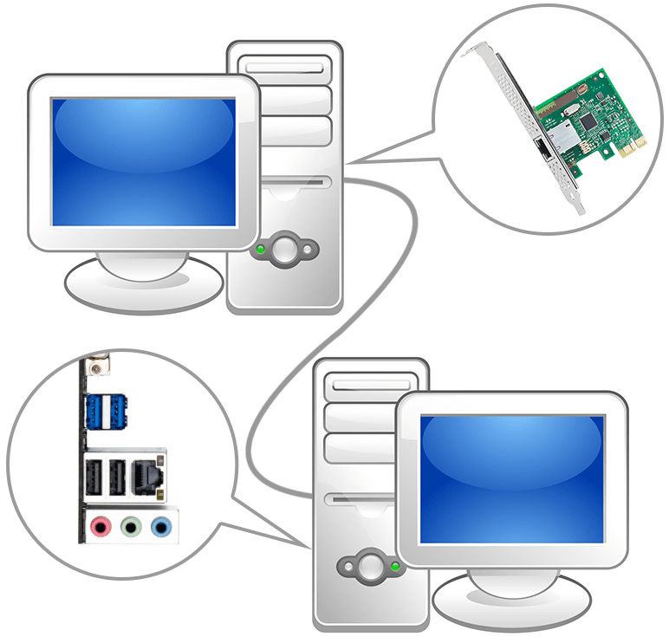

1) Создание сети.
- Возьмите сетевой кабель. Один его разъем подключите к сетевой карте, так, чтобы он плотно и полностью в него зашел (о чем обычно свидетельствует щелчок зажима). Другой конец кабеля точно так же подключите к другому компьютеру.
- Сеть установлена, теперь ее необходимо настроить.

2) Настройка сети.
Компьютер №1.
Заходим в панель управления - для этого вызываем меню «выполнить» и пишем “control panel”
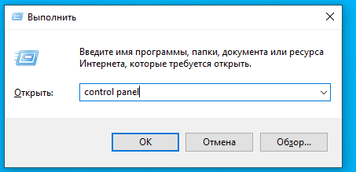

Далее выбираем Центр управления сетями и общим доступом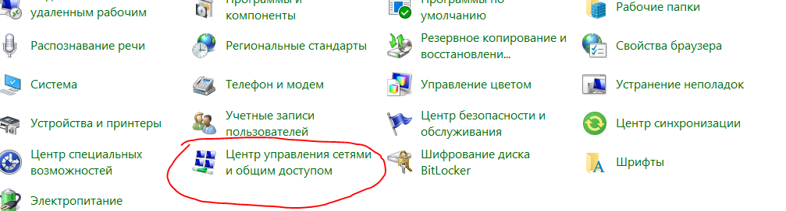

Изменение параметров адаптера
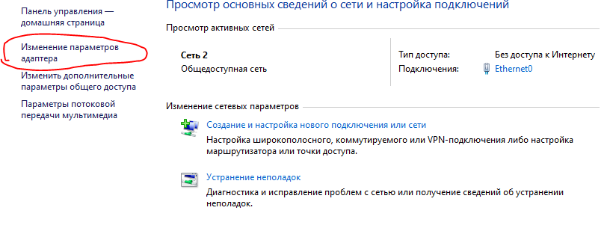

Затем переходим в свойства подключения.
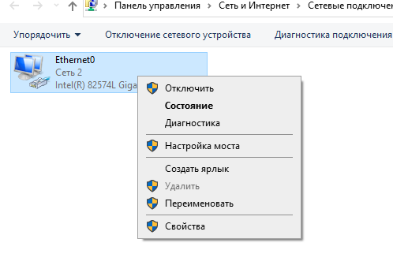

Далее находим в списке "Протокол интернета версии 4 (TCP/IPv4)" и переходим в его свойства.
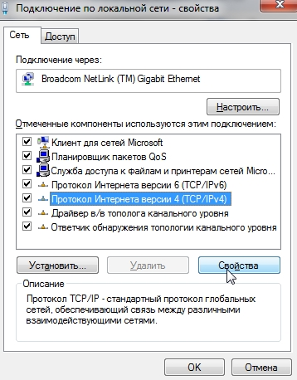

Затем вводим:
ip - 192.168.0.1,
масска подсети - 255.255.255.0.
Сохраняемся и выходим.
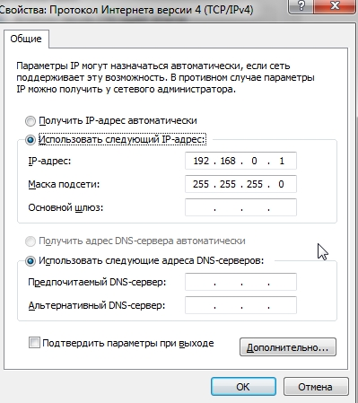

Компьютер № 2

Проделываем тоже самое на втором ПК и задаем следующие параметры (аналогично настройкам компьютера №1, см. выше).
ip - 192.168.0.2,
масска подсети - 255.255.255.0.,
основной шлюз -192.168.0.1
Сохраняем и выходим.
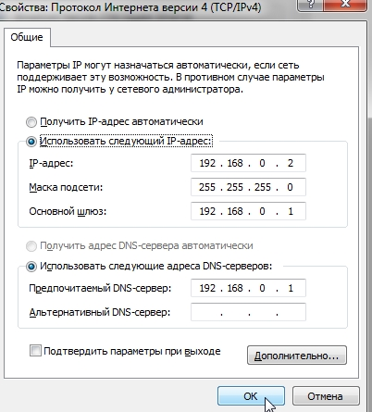
3) Настройка рабочей группы и имени ПК

Первое что нужно сделать - задать уникальное имя каждому компьютеру в локальной сети и задать одинаковое имя рабочей группы.
Например:
1) Компьютер № 1
Рабочая группа: WORKGROUP
Имя: Comp1
2) Компьютер № 2
Рабочая группа: WORKGROUP
Имя: Comp2

Для изменения имени ПК и рабочей группы, зайдите в панель управления по следующему адресу: Панель управления\Система. И выбираем
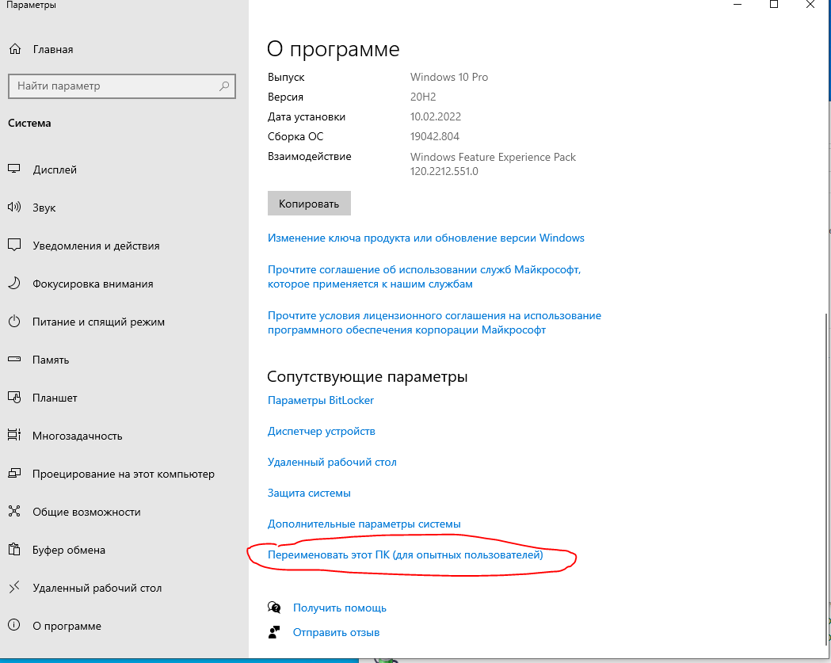

Далее в столбце слева выберите опцию "дополнительные параметры системы", перед вами должно открыться окно, в котором и необходимо изменить нужные параметры. Нажимаем клавишу «Изменить»
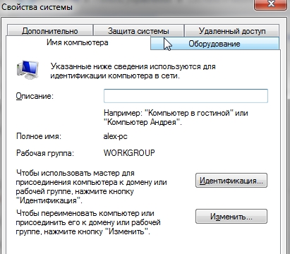

4) Общий доступ к файлам и принтерам
Если не сделать этот шаг, то какие бы вы папки и файлы не предоставили для общего доступа - никто к ним не сможет получить доступа.
Для включения опции общего доступа к принтерам и папкам, зайдите в панель управления и откройте раздел "Сеть и интернет".

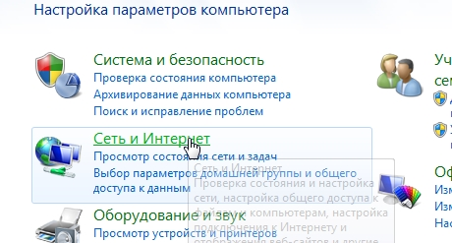

Далее необходимо перейти в "центр управления сетями и общим доступом".
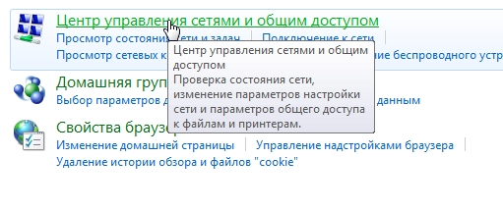
Теперь щелкните в колонке слева по пункту "изменить дополнительные параметры общего доступа".
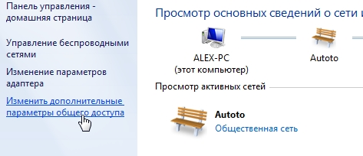

Перед вами появиться несколько профилей 2-3 (на скриншоте ниже 2 профиля: "Домашний или рабочий" и "Общий"). В обоих профилях нужно разрешить общий доступ к файлам и принтерам + отключить парольную защиту. См. ниже.,Если есть другие профили, проделываем аналогично и с ними
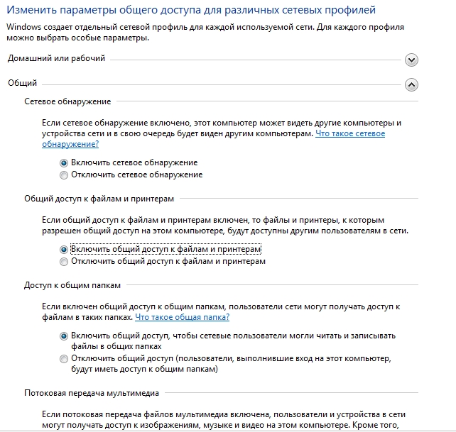
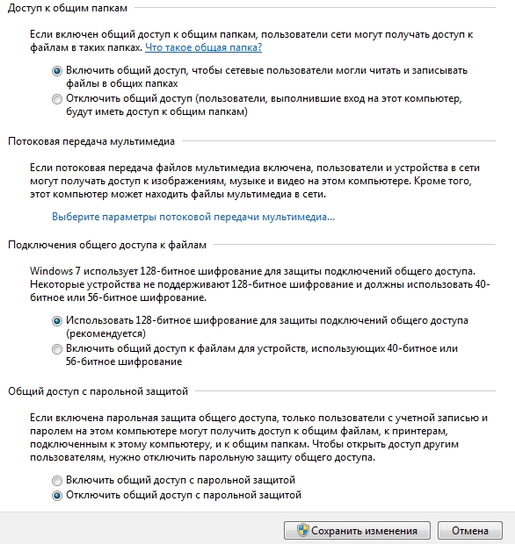

После внесенных настроек, нажмите "сохранить изменения" и перезагрузите компьютер.

5) Расшаривание папок для общего доступа
Теперь, чтобы пользоваться файлами другого компьютера, нужно чтобы пользователь на нем расшарил папки (дал общий доступ к ним).
Сделать это очень просто - в 2-3 клика мышкой. Открываем проводник и щелкаем правой кнопкой мышки по папке, которую хотим открыть. В контекстном меню выбираем "Предоставить отзыв – отдельные люди".
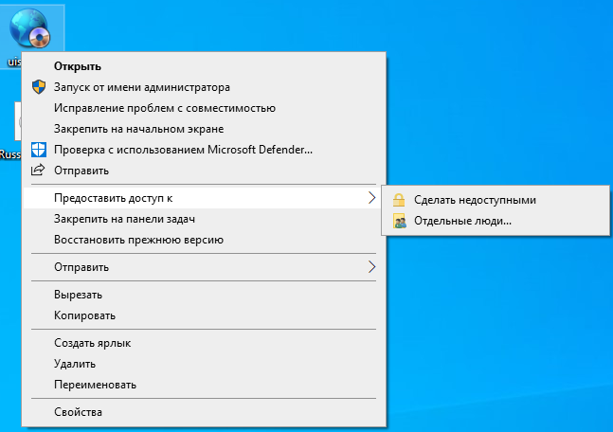
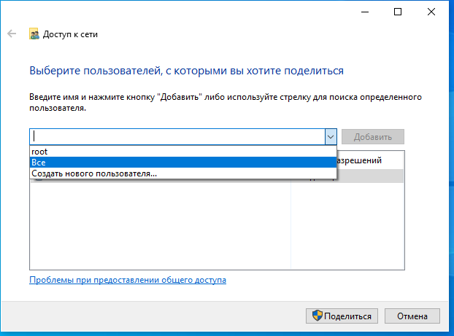

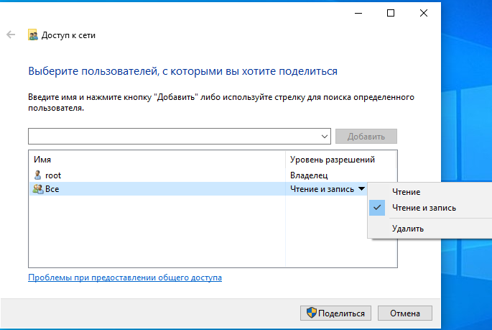
Далее останется подождать около 10-15 секунд и папка появиться в общем доступе.
ОТКРОЙТЕ ПРОВОДНИК И В СТРОКЕ ПУТИ НАПИШИТЕ ИМЯ КОМПЬЮТЕРА СОСЕДА ЧЕРЕЗ ДВОЙНОЙ СЛЭШ.
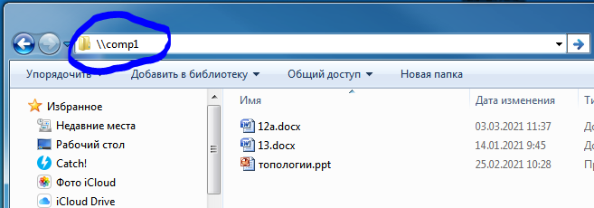
Таким образом вы попадете в общий ресурс второго компьютера.
Если потребуется ввести имя пользователя и пароль вводим: логин – ОС
Пароль – два раза номер соседа.

6) С помощью команды ping в командной строке проверьте сетевое соединение.
Пример: Ping 192.168.0.1 (где ip-адрес ваших компьютеров)
7) Показать все преподавателю. а) Продемонстрировать ping соседа.
Б) показать общую папку.
8) Вернуть все как было, а именно - поставить компьютерные на места, компьютеры подключить обратно в сеть колледжа, ip адреса поменять на автоматическую выдачу. !!!!!!!!!!!!!!!!!!!!!!!!
Контрольные вопросы:
- Что такое IP-адрес?
- Типы IP-адресов
- Отличия ipv4 от ipv6
- Какой результат выполнения команды ping?

